ИЗКУСТВЕНИЯТ ИНТЕЛЕКТ И ЯДРЕНАТА БЕЗОПАСНОСТ В КОНТЕКСТА НА МЕДИЦИНСКОТО ОСИГУРЯВАНЕ ВЪВ ВОЕННИ КОНФЛИКТИ

Д-р ЙОРДАН ПОПОВ
ВОЕННА АКАДЕМИЯ „Г. С. РАКОВСКИ“ - СОФИЯ

Абстракт: Настоящия доклад разглежда възможностите за приложение на Изкуствения интелект (ИИ) в областта на ядрената безопасност в контекста на медицинското осигуряване във военни конфликти. Докладът поставя акцент върху факта, че в условията на ядрена или радиационна заплаха медицинското осигуряване се осъществява в среда на висока неопределеност, ограничено време за реакция, възможен срив на инфраструктурата, повишен риск за медицинския персонал и необходимост от координация между военни, медицински, логистични, спасителни и граждански структури. Целта на доклада е да очертае основните направления, в които ИИ може да повиши ефективността, устойчивостта и координацията на медицинското осигуряване при ядрени и радиационни рискове във военен конфликт.
Ключови думи: Изкуствен интелект, ядрена безопасност, радиационен риск, медицинско осигуряване, военен конфликт, медицинска евакуация, триаж, киберсигурност, управление на риска.
Въведение
Съвременната среда за сигурност се характеризира с повишена вероятност от комбинирани рискове, при които класическите военни действия могат да бъдат съчетани с кибероперации, дезинформация, прекъсване на критична инфраструктура, нарушени вериги за доставки и заплахи, свързани с химични, биологични, радиологични и ядрени материали. В официалната рамка на НАТО CBRN заплахите се разглеждат като едни от най-сериозните предизвикателства за силите и населението, а политиката на Алианса свързва тяхното противодействие с възпиране, отбрана, устойчивост и готовност за реагиране (NATO, 2022b; NATO, 2026b) [1].
НАТО подчертава, че докато съществуват ядрени оръжия, Алиансът ще остане ядрен съюз. Това политическо положение не отменя необходимостта от стриктна ядрена безопасност, от готовност за радиологични и ядрени инциденти и от медицинска способност за реакция при масови санитарни загуби [2]. В медицински аспект ядрената безопасност означава не само предотвратяване на инциденти, но и готовност за ранно откриване, оценка на дозата, деконтаминация, медицинска сортировка, изолация на замърсяване, лечение на радиационни увреждания и защитено управление на медицинската информация [3, 4].

Стратегически контекст: ядрена безопасност, CBRN среда и медицинско осигуряване
В контекста на военен конфликт медицинската реакция при радиологичен или ядрен инцидент има няколко критични особености: ограничено време за реакция, затруднен достъп до пострадалите, възможно разрушаване на инфраструктурата, риск за медицинския персонал, потребност от синхрон между военни и граждански структури и необходимост от съвместимост с международното хуманитарно право. Именно в тази среда Изкуствения интелект (ИИ) може да повиши скоростта и качеството на анализа, но само ако е въведен чрез валидирани модели, ясни процедури и подчинение на човешки контрол [4].

Таблица № 1. Връзка между ядрената безопасност и медицинското осигуряване
Компонент | Значение при военен конфликт | Роля на ИИ
Ранно предупреждение | Бързо установяване на радиологична/ядрена опасност и очертаване на засегнати зони | Анализ на сензорни данни, карти, прогностични модели
Медицински триаж | Приоритизиране на пострадалите при ограничени ресурси | Подпомагане на оценката по симптоми, доза, време на експозиция
Медицинска евакуация | Извеждане от рискови зони и насочване към подходящи лечебни мощности | Оптимизация на маршрути, капацитет и транспорт
Логистика | Осигуряване на защитни средства, медикаменти, консумативи и кръвни продукти | Прогнозиране на потребности и управление на запаси

За да се избегне общо и декларативно представяне на проблема, по-долу са изведени конкретни числови и структурни параметри от официални документи и публични страници на НАТО. Те очертават рамката, в която следва да се мисли приложението на ИИ към ядрената безопасност и медицинското осигуряване [2].

Таблица № 2. Обобщени данни от НАТО
Показател | Точни данни | Източник и значение
CBRN категории | 4 категории: химични, биологични, радиологични и ядрени | NATO CBRN Defence Policy; пряка основа за ядрена и радиологична безопасност
Базови изисквания за устойчивост | 7 изисквания: управление, енергия, движение на хора, храни/вода, масови жертви, комуникации, транспорт | NATO Resilience/CBRN Policy; медицинското осигуряване е свързано най-пряко с масови жертви, комуникации и транспорт
Принципи на НАТО за отговорно използване на ИИ | 6 принципа: законосъобразност, отговорност и отчетност, обяснимост и проследимост, надеждност, управляемост, ограничаване на пристрастия | NATO Revised AI Strategy 2024; приложими към всяка медицинска ИИ система
Medical Action Plan (MAP) | 5 основни теми: нормативни рамки, недостиг на персонал, планиране при масови санитарни загуби, евакуация на пациенти, медицинска логистика | NATO, 2025; рамка за колективна медицинска готовност
COMEDS работни групи | 7 работни групи, включително CBRN Medical Working Group и Health Information Systems and Technology Working Group | NATO Military Medical Support; връзка между медицина, CBRN и здравни информационни системи
Ядрени оръжия в Европа | НАТО посочва, че броят на ядрените оръжия, разположени в Европа, е намален с повече от 90% след пика на Студената война | NATO WMD/Nuclear Deterrence; контекст за ядрената политика и безопасност
CBRN Task Force | Активирана за първи път в deterrence and defence capacity през март 2022 г. | NATO CBRN Defence Task Force; реакция спрямо CBRN риск в променена среда за сигурност
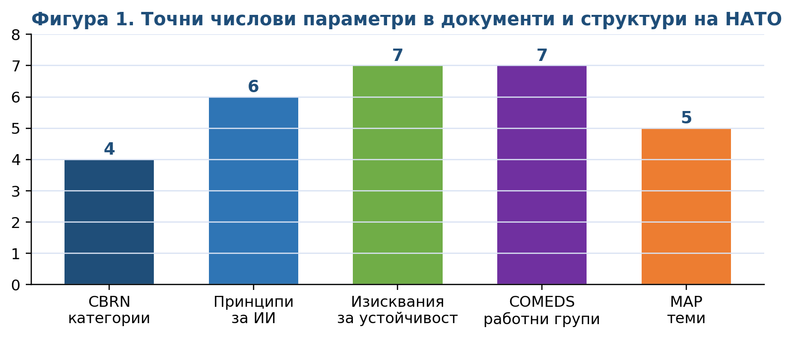

Ядрена безопасност и CBRN отбрана според НАТО
Политиката на НАТО за CBRN отбрана от 2022 г. формулира рамка за разбиране, планиране, позициониране, обучение, оборудване и оценка на способностите за противодействие на WMD/CBRN заплахи. В тази рамка медицинското осигуряване е изрично посочено като стратегически фактор за CBRN отбраната. Това е особено важно за темата, защото радиологичните и ядрените инциденти не са само технически или военно-инженерен проблем, а пораждат непосредствени медицински последици - експозиция, замърсяване, психогенни реакции, травми, комбинирани увреждания и масови санитарни загуби (NATO, 2022b) [2].
Ядрената безопасност при военен конфликт има два взаимно свързани аспекта. Първият е предотвратяването и ограничаването на ядрени и радиологични инциденти чрез наблюдение, защита, контрол на достъпа, комуникация и устойчивост на критичната инфраструктура. Вторият е медицинската и общественоздравната готовност за последствията от такъв инцидент [7,8]. Точно тук приложението на ИИ е най-релевантно: системите с ИИ могат да обработват информация от радиационни датчици, сателитни изображения, метеорологични данни, медицински записи и логистични платформи, като подпомагат командните и медицинските решения.
НАТО свързва CBRN готовността и с националната сигурност на всяка от членките на Алианса. Седемте базови изисквания за устойчивост не са чисто гражданска рамка - те са условие за ефективно подпомагане на военните операции. При радиологичен/ядрен сценарий медицинската система зависи едновременно от енергийни доставки, транспорт, комуникации, храни и вода, способност за масови жертви и непрекъсваемост на управлението [9]. Това показва, че медицинското осигуряване трябва да бъде планирано като интегрирана логистично-информационна система, а не като изолирана лечебна функция.

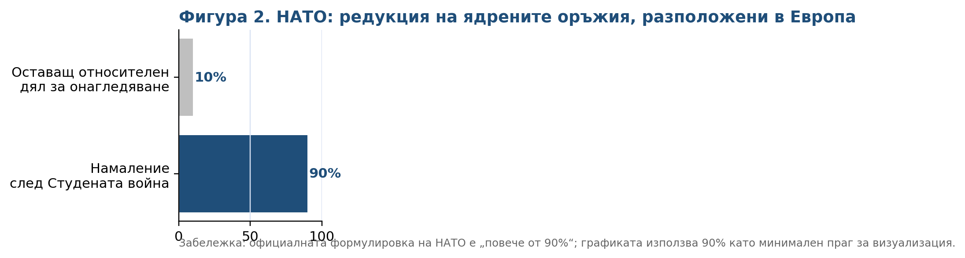

Таблица № 3. CBRN сценарии и медицински последствия
Сценарий | Медицински риск | Значение за ИИ
Радиологично замърсяване на район | замърсяване на личен състав, евакуация, деконтаминация | моделиране на разпространение и безопасни маршрути
Ядрен инцидент/авария | експозиция, остри и късни ефекти, претоварване на здравната система | ранно предупреждение, дозова оценка, прогнозиране на потребности
Използване на ядрено оръжие | комбинирани травми, изгаряния, лъчева болест, масови загуби | ситуационна картина, триаж, ресурсно планиране
Кибератака срещу ядрена/медицинска инфраструктура | загуба на данни, нарушени комуникации, грешни решения | аномалийно откриване, но при строг контрол и резервни режими

Приложение на ИИ в медицинското осигуряване при ядрени и радиологични рискове
ИИ може да бъде полезен в целия цикъл на медицинското осигуряване: преди инцидента, по време на първоначалната реакция и при последващо възстановяване [10, 11]. Преди инцидента той може да подпомага подготовката чрез сценарийно моделиране, обучение, симулации и оценка на уязвимостите. По време на инцидента може да подпомага триажа, оценката на риска, евакуацията и разпределението на ресурси [12]. След инцидента може да подпомага медицинското проследяване, епидемиологичния надзор, анализ на ефективността на реакцията и извеждане на поуки [5].
Въпреки това полезността на ИИ зависи от качеството на данните и от степента, в която моделът е валидиран за конкретната среда. При ядрена или радиологична опасност грешната прогноза за зона на замърсяване, грешно приоритизиране на пациенти или неправилен модел на евакуация може да има тежки последици [6, 12]. Поради това шестте принципа на НАТО за отговорно използване на ИИ имат пряко медицинско значение: медицинската ИИ система трябва да бъде законна, отчетна, проследима, надеждна, управляема и защитена от пристрастия.

Таблица № 4. Функционални приложения на ИИ
Функция | Конкретно приложение | Критичен контрол
Ранно предупреждение | обработка на данни от радиационни датчици, метеорологични данни, разузнавателна информация | валидация на източниците и защита от фалшиви сигнали
Оценка на дозата | съпоставяне на време/място на експозиция, симптоми, измерени нива и маршрут на движение | медицинско потвърждение и лабораторна верификация
Триаж | приоритизиране на пострадали при масови санитарни загуби | човешко решение и проследим алгоритъм
Евакуация | оптимизация на маршрути и приемни лечебни мощности | резервни маршрути и координация с командването
Логистика | прогнозиране на защитни средства, медикаменти, деконтаминационни материали | проверка срещу реални наличности и снабдителни ограничения

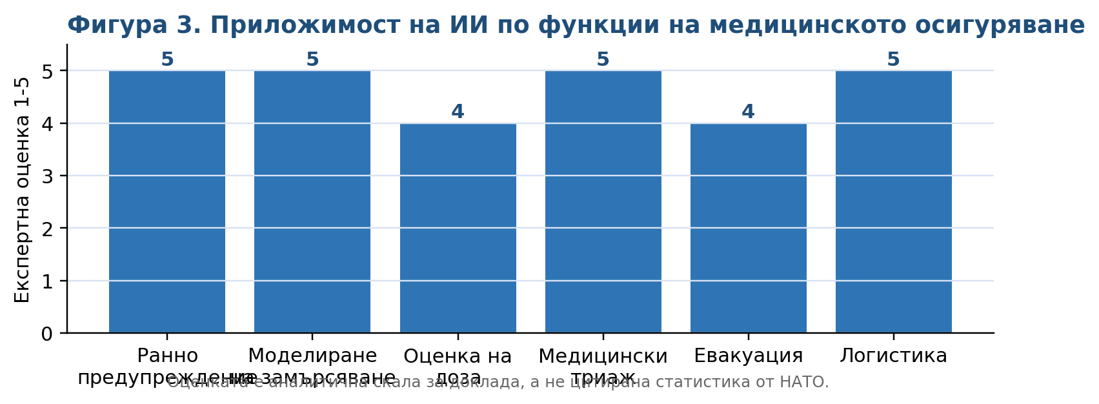

Медицинско осигуряване, логистика и готовност за масови санитарни загуби
Според НАТО медицинското осигуряване е основен компонент на бойната поддръжка и ключова област на оперативното планиране. Тази постановка е особено важна при ядрени и радиологични рискове, защото медицинската реакция не може да бъде ограничена до лечебни действия. Тя включва диагностика, защита на медицинския персонал, санитарен транспорт, деконтаминация, управление на масови жертви, медицинска логистика, гражданско-военно взаимодействие и информационна съвместимост.
NATO Medical Action Plan от 2025 г. поставя пет ясно формулирани теми: нормативни рамки и законодателство; недостиг на персонал; планиране при масови санитарни загуби; евакуация на пациенти; медицинска логистика. Тези пет теми съвпадат пряко с потребностите при радиологичен или ядрен инцидент във военен конфликт, където дефицитът на персонал, транспорт, защитни средства и сигурни комуникации може да се превърне в определящ фактор за преживяемостта и устойчивостта на формированията (NATO, 2025b) [3].

Таблица № 5. Петте теми на NATO Medical Action Plan и приложението им към радиологичен/ядрен сценарий
Тема на MAP | Приложение към ядрен/радиологичен риск | Възможен принос на ИИ
Нормативни рамки и законодателство | правила за деконтаминация, евакуация, обмен на данни, командна отговорност | подпомагане на съответствие с процедури и документиране на решения
Недостиг на персонал | претоварване на медицински екипи при масови жертви | подпомагане на триаж, административни задачи, планиране на смени
Масови санитарни загуби | голям брой пострадали с комбинирани травми, изгаряния, замърсяване и радиационни ефекти | приоритизация и прогнозиране на потребности
Евакуация на пациенти | необходимост от безопасни маршрути, деконтаминационни точки и приемни болници | оптимизиране на маршрути и капацитет
Медицинска логистика | защитни средства, лекарства, дозиметри, консумативи, кръвни продукти | прогнозиране и управление на запасите

Допълнително значение има структурата на COMEDS. Наличието на CBRN Medical Working Group и Health Information Systems and Technology Working Group показва, че НАТО институционално свързва военномедицинската готовност с CBRN средата и с информационните технологии. Това създава логическа основа за разглеждане на ИИ като инструмент за медицинско планиране и реакция, но само при съгласуване със стандартите и процедурите на Алианса.

Предложен модел за използване на ИИ при ядрена безопасност и медицинско осигуряване
Моделът за приложение на ИИ следва да бъде подчинен на три принципа: поетапност, контролируемост и нормативна обезпеченост [13,14]. Поетапността означава първо пилотно въвеждане в симулационна и учебна среда, след което ограничено оперативно приложение и едва след валидация - разширяване. Контролируемостта означава, че алгоритъмът не взема окончателно медицинско или командно решение. Нормативната обезпеченост означава предварително определени правила за данните, отговорността, киберсигурността и медицинската етика.

Таблица № 6. Управленски модел за внедряване
Етап | Съдържание | Изходен резултат
1. Оценка на готовността | налични данни, датчици, медицински ресурси, комуникации и защитени канали | карта на способностите и дефицитите
2. Сценарийно моделиране | ядрен/радиологичен сценарий, масови жертви, евакуация, логистика | проверени сценарии и критерии за реакция
3. Пилотно приложение | симулации, учения, ограничена тестова среда | валидация на алгоритми и процедури
4. Оперативна интеграция | включване в медицински, логистични и командни процеси | съвместима и проследима система за подпомагане
5. Одит и усъвършенстване | анализ на решенията, грешките, данните и сигурността | цикъл за подобрение и отчетност

Във всеки етап трябва да бъде предвиден резервен режим без ИИ. Това е необходимо, защото при военен конфликт са възможни прекъсвания на електрозахранване, комуникации, GPS, сензорни мрежи или медицински информационни системи. Следователно ИИ трябва да бъде усилвател на способностите, но не и единствена точка на отказ.

Таблица № 7. Роли и отговорности
Субект | Роля | Критична отговорност
Командване | определя приоритети, маршрути, евакуационни решения | окончателно командно решение
Медицински екипи | триаж, стабилизация, лечение, проследяване | медицинска преценка и етика
CBRN експерти | детекция, деконтаминация, оценка на опасната зона | техническа верификация
ИТ/киберструктури | защита на системи, данни и комуникации | киберустойчивост и контрол на достъпа
ИИ система | анализ, прогнозиране, препоръки, визуализация | подпомагаща, не автономна функция

Рискове, ограничения и контролни мерки
Високорисковият характер на ядрената и радиологичната среда налага много по-строг режим на приложение на ИИ в сравнение с обичайни административни или аналитични задачи. Основните рискове са свързани с качеството на данните, недостоверни входни сигнали, кибератаки, пристрастия в алгоритмите, липса на обяснимост, прекомерна зависимост от автоматични препоръки и неясна отговорност при грешка. Принципите на НАТО за отговорно използване на ИИ дават критерии за преодоляване на тези рискове, но реалното прилагане изисква процедури, обучение и периодичен одит.

Таблица № 8. Матрица на риска и контрола
Риск | Проява при ядрена/радиологична среда | Контролна мярка
Некачествени данни | грешна карта на замърсяване, неточна оценка на доза | мултисензорна проверка, лабораторна верификация, човешко потвърждение
Киберкомпрометиране | манипулирани данни, блокирани комуникации, фалшиви сигнали | изолирани канали, криптиране, резервни системи, журнал на действията
Липса на обяснимост | невъзможност да се разбере защо е дадена препоръка | използване на проследими модели и документиране на логиката
Автоматизационно доверие | сляпо следване на алгоритъм при триаж или евакуация | изискване за медицинско/командно потвърждение
Правна неяснота | неясна отговорност при вреда или грешка | предварително определени роли, процедури и правила за отчетност

Съществено значение има и медицинската етика. При масови санитарни загуби алгоритъмът може да подпомага сортирането, но не трябва да превръща пациента в чисто статистическа единица. Медицинската преценка, принципът на медицинска необходимост и задължението за безпристрастно лечение остават водещи. ИИ може да подреди информацията, но не носи професионална, морална и юридическа отговорност.
IAEA GSR Part 7 изисква при ядрена или радиологична аварийна ситуация аварийните работници да получават подходящо медицинско внимание за получените дози, а СЗО подчертава, че при радиологични и ядрени извънредни ситуации рискът за здравето зависи от дозата и че високите дози могат да доведат до остри ефекти. Тези международни стандарти допълват рамката на НАТО и показват защо медицинската реакция трябва да бъде дозово информирана, проследима и защитена [4].

Заключение и препоръки
Изкуственият интелект има реален потенциал да повиши ефективността на медицинското осигуряване при ядрени и радиологични рискове във военни конфликти. Най-висока стойност ИИ има при събиране и обработка на данни, ранно предупреждение, моделиране на разпространение на замърсяване, оценка на дозовия риск, медицински триаж, планиране на евакуация и управление на медицинската логистика. Данните от НАТО показват, че темата трябва да се разглежда не само през медицинска призма, а като част от CBRN отбраната, националната устойчивост, медицинската готовност за колективна отбрана и отговорното използване на ИИ.

• Да се разработи специализиран модел за приложение на ИИ при ядрени и радиологични медицински сценарии в рамката на CBRN готовността.
• Да се използват шестте принципа на НАТО за отговорно използване на ИИ като минимален стандарт за всяка медицинска ИИ система.
• Да се въведат симулационни упражнения за радиологичен/ядрен инцидент, включващи медицински триаж, евакуация, логистика и киберсигурност.
• Да се осигури оперативна съвместимост между военни медицински структури, гражданско здравеопазване, CBRN експерти и информационни системи.
• Да се поддържа резервен режим на действие без ИИ, за да се избегне зависимост от единна технологична точка на отказ.

БЕЛЕЖКИ
[1] NATO. Summary of NATO’s revised Artificial Intelligence (AI) Strategy, 10 July 2024. https://www.nato.int/en/about-us/official-texts-and-resources/official-texts/2024/07/10/summary-of-natos-revised-artificial-intelligence-ai-strategy
[2] NATO. NATO’s Chemical, Biological, Radiological and Nuclear (CBRN) Defence Policy, 14 June 2022. https://www.nato.int/en/about-us/official-texts-and-resources/official-texts/2022/06/14/natos-chemical-biological-radiological-and-nuclear-cbrn-defence-policy
[3] NATO. NATO health officials meet to discuss medical support for collective defence, 20 November 2025. https://www.nato.int/en/news-and-events/articles/news/2025/11/20/nato-health-officials-meet-to-discuss-medical-support-for-collective-defence
[4] NATO. Resilience, civil preparedness and Article 3, 13 November 2024. https://www.nato.int/en/what-we-do/deterrence-and-defence/resilience-civil-preparedness-and-article-3
[5] World Health Organization (WHO/Световна здравна организация). Radiation emergencies. https://www.who.int/health-topics/radiation-emergencies
[6] World Health Organization (WHO/Световна здравна организация). Radiation Emergency Medical Preparedness and Assistance Network (REMPAN). https://www.who.int/groups/rempan
[7] World Health Organization (WHO/Световна здравна организация). BioDoseNet. https://www.who.int/groups/biodosenet
[8] World Health Organization (WHO/Световна здравна организация). National stockpiles for radiological and nuclear emergencies: policy advice. https://www.who.int/publications/i/item/9789240067875
[9] World Health Organization (WHO/Световна здравна организация). Radiation and health. https://www.who.int/news-room/questions-and-answers/item/radiation-and-health
[10] World Health Organization (WHO/Световна здравна организация). Stopping attacks on health care. https://www.who.int/activities/stopping-attacks-on-health-care
[11] PubMed. Applications of Artificial Intelligence and Machine Learning in Emergency Medicine Triage - A Systematic Review. PMID: 39944197. https://pubmed.ncbi.nlm.nih.gov/39944197/
[12] PubMed. The role of AI in emergency department triage: An integrative systematic review. PMID: 40306071. https://pubmed.ncbi.nlm.nih.gov/40306071/
[13] PubMed. The effects of applying artificial intelligence to triage in the emergency department: A systematic review of prospective studies. PMID: 39262027. https://pubmed.ncbi.nlm.nih.gov/39262027/
[14] PubMed. Biodosimetry: A Future Tool for Medical Management of Radiological Emergencies. PMID: 29193982. https://pubmed.ncbi.nlm.nih.gov/29193982/

Д-р Йордан Попов
Военна Академия „Г. С. Раковски“, София
Факултет „Командно-щабен“
Катедра „Логистика“
e-mail: yordan_stoilov_popov@abv.bg
тел.: +359899108002
ORCID iD: 0009-0007-7920-5197

